Криворізька загальноосвітня школа
І-ІІІ ступенів №125


Максименко Валентина Володимирівна,
директор школи

У даний час спостерігається збільшення впливу медіа-технологій на людину. Особливо це сильно діє на дитину, яка з великим задоволенням подивиться телевізор, ніж прочитає книгу
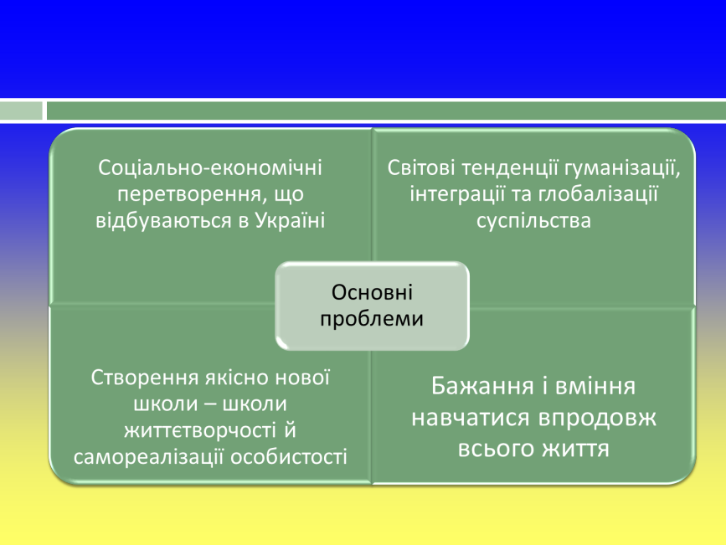

Потужний потік нової інформації, реклами, застосування комп'ютерних технологій на телебаченні, розповсюдження ігрових приставок, електронних іграшок і комп'ютерів надають велику увагу на виховання дитини і його сприйняття навколишнього світу. Істотно змінюється і характер його улюбленої практичної діяльності - гри, змінюються і його улюблені герої і захоплення. Раніше інформацію з будь-якої теми дитина могла отримати за різними каналами: підручник, довідкова література, лекція вчителя, конспект уроку.
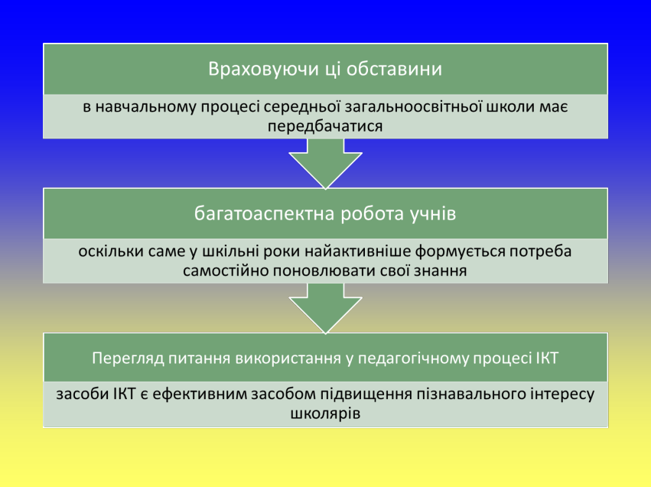
Але, сьогодні, з огляду на сучасні реалії, вчитель повинен вносити в навчальний процес нові методи подачі інформації. Виникає питання, навіщо це потрібно. Мозок дитини, налаштований на отримання знань у формі розважальних програм по телебаченню, набагато легше сприйме запропоновану на уроці інформацію за допомогою медіа засобів.

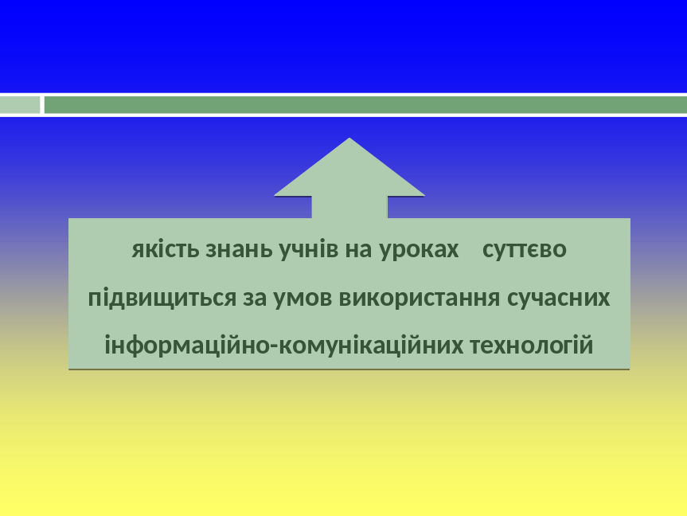
Поєднуючи в собі можливості телевізора, відеомагнітофона, книги, калькулятора, будучи універсальною іграшкою, здатною імітувати інші іграшки і самі різні ігри, сучасний комп'ютер разом з тим є для дитини рівноправним партнером, здатним дуже тонко реагувати на його дії і запити, Якого йому так часом не вистачає. З іншого боку, цей метод навчання є досить привабливим і для вчителів: допомагає їм краще оцінити здібності і знання дитини, зрозуміти його, спонукає шукати нові, нетрадиційні форми і методи навчання.
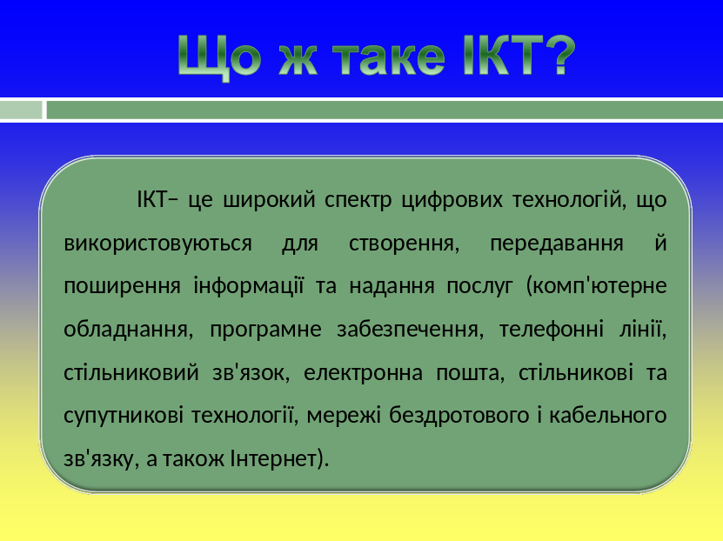
Будь-яка педагогічна технологія - це інформаційна технологія, оскільки основу технологічного процесу навчання складає отримання і перетворення інформації.
Більш вдалим терміном для технологій навчання, що використовують комп'ютер, є комп'ютерна технологія. Комп'ютерні (нові інформаційні) технології навчання - це процес підготовки і передачі інформації, кого навчають, засобом здійснення яких є комп'ютер.

При підготовці до уроку з використанням ІКТ вчитель не повинен забувати, що це УРОК, а значить складає план уроку виходячи з його цілей, при відборі навчального матеріалу він повинен дотримуватися основні дидактичні принципи: систематичності та послідовності, доступності, диференційованого підходу, науковості та ін. При цьому комп'ютер не замінює вчителя, а тільки доповнює його.
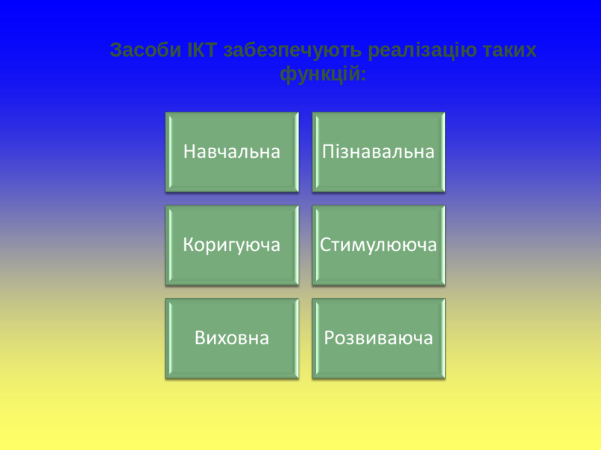
Такому уроку властиво таке:
Принцип адаптивності: пристосування комп'ютера до індивідуальних особливостей дитини;
2.Керованість: у будь-який момент можлива корекція вчителем процесу навчання;
Інтерактивність і діалоговий характер навчання; - ІКТ мають здатність "відгукуватися" на дії учня і вчителя; "вступати" з ними в діалог, що і становить головну особливість методик комп'ютерного навчання.
Оптимальне поєднання індивідуальної та групової роботи;
Підтримання в учня стану психологічного комфорту при спілкуванні з комп'ютером;
Необмежене навчання: зміст, його інтерпретації і додаток скільки завгодно великі.

Комп'ютер може використовуватися на всіх етапах: як при підготовці уроку, так і в процесі навчання: При поясненні (введення) нового матеріалу, закріпленні, повторенні, контролі.

При цьому комп'ютер виконує такі функції:

1. У функції вчителя комп'ютер являє собою:
джерело навчальної інформації;
наочний посібник;
тренажер;
засіб діагностики і контролю.

2. У функції робочого інструменту:
засіб підготовки текстів, їх зберігання;
графічний редактор;
засіб підготовки виступів;
обчислювальна машина великих можливостей.
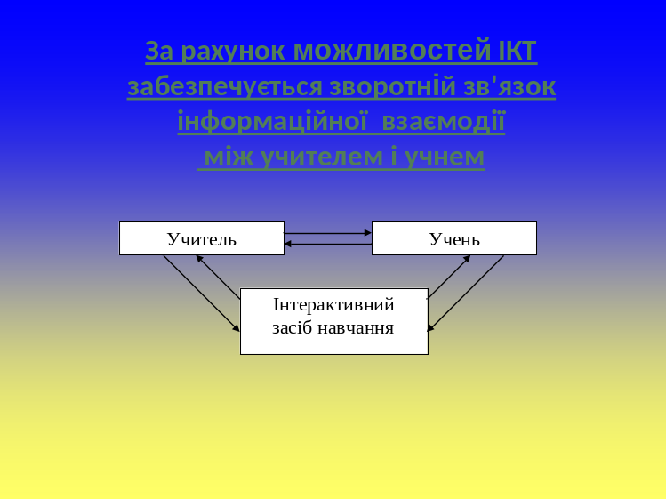
Необхідно навчити кожну дитину за короткий проміжок часу освоювати, перетворювати і використовувати в практичній діяльності величезні масиви інформації. Дуже важливо організувати процес навчання так, щоб дитина активно, з цікавістю і захопленням працював на уроці, бачив плоди своєї праці і міг їх оцінити.
Допомогти вчителю у вирішенні цього непростого завдання може поєднання традиційних методів навчання та сучасних інформаційних технологій, у тому числі і комп'ютерних. Адже використання комп'ютера на уроці дозволяє зробити процес навчання мобільним, строго диференційованим та індивідуальним.

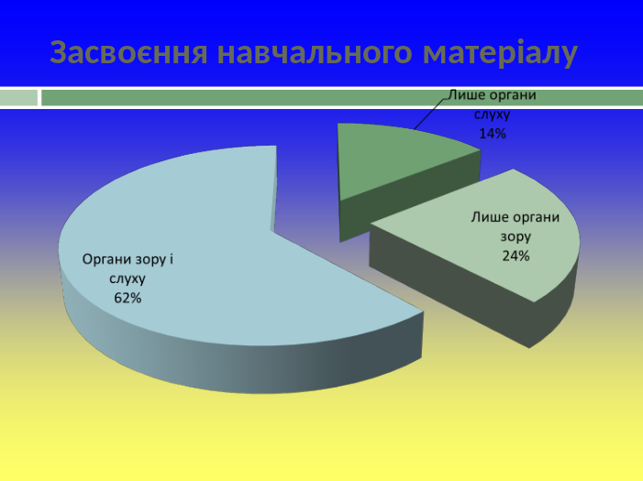

Вже давно доведено, що кожен учень по-різному освоює нові знання. Раніше викладачам важко було знайти індивідуальний підхід до кожного учня. Тепер же, з використанням комп'ютерних мереж і онлайнових засобів, школи отримали можливість подавати нову інформацію таким чином, щоб задовольнити індивідуальних запитів кожного учня.
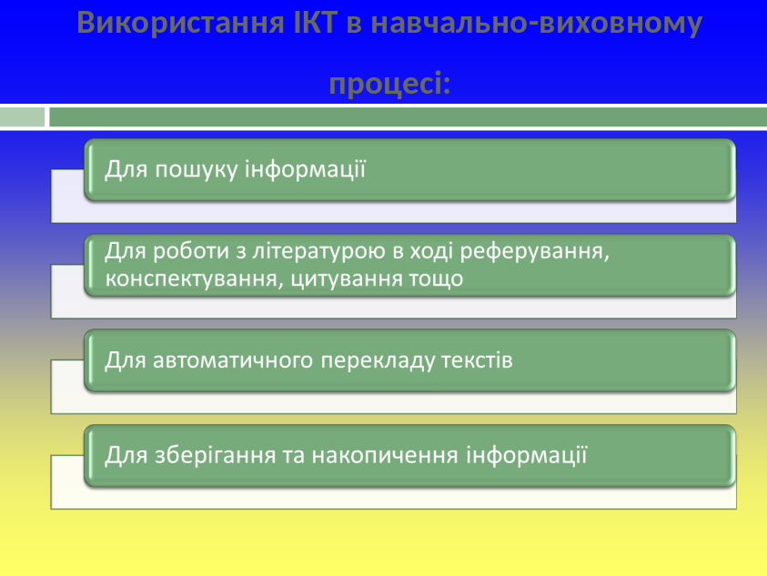

Переваги використання ІКТ
Індивідуалізація навчання;
Інтенсифікація самостійної роботи учнів;
Зростання обсягу виконаних на урок завдань;
Розширення інформаційних потоків при використанні Internet;
Підвищення мотивації та пізнавальної активності за рахунок різноманітності форм роботи, можливості включення ігрового моменту: вирішиш вірно приклади - відкриєш картинку, повставляєш правильно всі букви - продвінешь ближче до мети казкового героя. Комп'ютер дає вчителю нові можливості, дозволяючи разом з учнем отримувати задоволення від захопливого процесу пізнання, не тільки силою уяви розсовуючи стіни шкільного кабінету, але за допомогою новітніх технологій дозволяє зануритися в яскравий барвистий світ. Таке заняття викликає у дітей емоційний підйом, навіть відсталі учні охоче працюють з комп'ютером.

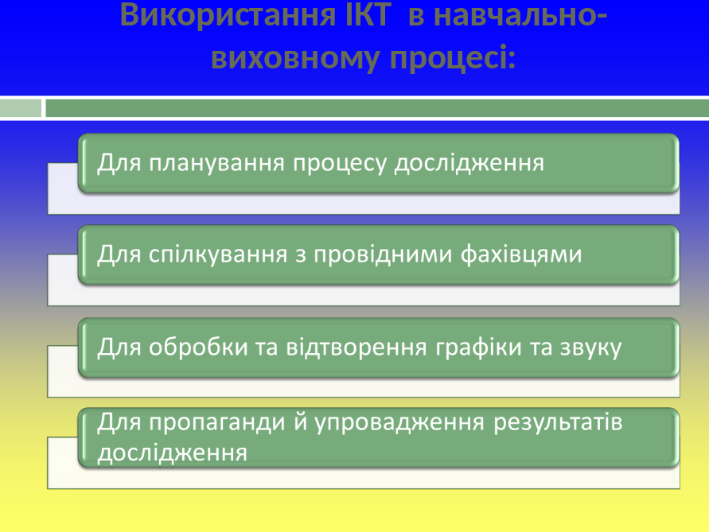

Інтегрування звичайного уроку з комп'ютером дозволяє вчителю перекласти частину своєї роботи на ПК, роблячи при цьому процес навчання більш цікавим, різноманітним, інтенсивним. Зокрема, стає більш швидким процес запису визначень, теорем та інших важливих частин матеріалу, тому що вчителю не доводиться повторювати текст кілька разів (він вивів його на екран), учневі не доводиться чекати, поки вчитель повторить саме потрібний йому фрагмент.

Цей метод навчання дуже привабливий і для вчителів: Допомагає їм краще оцінити здібності і знання дитини, зрозуміти його, спонукає шукати нові, нетрадиційні форми і методи навчання, стимулює його професійний ріст і все подальше освоєння комп'ютера.

Застосування на уроці комп'ютерних тестів і діагностичних комплексів дозволить вчителю за короткий час отримувати об'єктивну картину рівня засвоєння матеріалу, що вивчається у всіх учнів і своєчасно його скоректувати. При цьому є можливість вибору рівня складності завдання для конкретного учня

Для учня важливо те, що відразу після виконання тесту (коли ця інформація ще не втратила свою актуальність) він отримує об'єктивний результат із зазначенням помилок, що неможливо, наприклад, при усному опитуванні.

Освоєння учнями сучасних інформаційних технологій. На уроках, інтегрованих з інформатикою, учні оволодівають комп'ютерною грамотністю і вчаться використовувати в роботі з матеріалом різних предметів один з найбільш потужних сучасних універсальних інструментів - комп'ютер, з його допомогою вони вирішують рівняння, будують графіки, креслення, готують тексти, малюнки для своїх робіт. Це - можливість для учнів проявити свої творчі здібності;

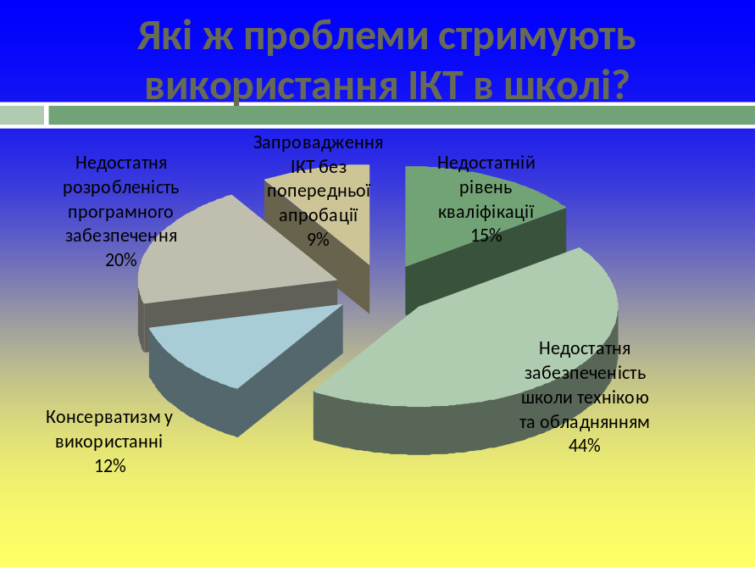

Але, поряд з плюсами, виникають різні проблеми як при підготовці до таких уроків, так і під час їх проведення.

Існуючі недоліки та проблеми застосування ІКТ
Ні комп'ютера в домашньому користуванні багатьох учнів і вчителів, час самостійних занять у комп'ютерних класах відведено далеко не у всіх школах;
У вчителів недостатньо часу для підготовки до уроку, на якому використовуються комп'ютери;
Недостатня комп'ютерна грамотність вчителя;
Відсутність контакту з учителем інформатики;
У робочому графіку вчителів не відведено час для дослідження можливостей Інтернет;
Складно інтегрувати комп'ютер у поурочні структуру занять;
Не вистачає комп'ютерного часу на всіх;
У шкільному розкладі не передбачено час для використання Інтернет на уроках;
При недостатній мотивації до роботи учні часто відволікаються на ігри, музику, перевірку характеристик ПК і т.п;
Існує ймовірність, що, захопившись застосуванням ІКТ на уроках, учитель перейде від розвивального навчання до наочно-ілюстративним методам.

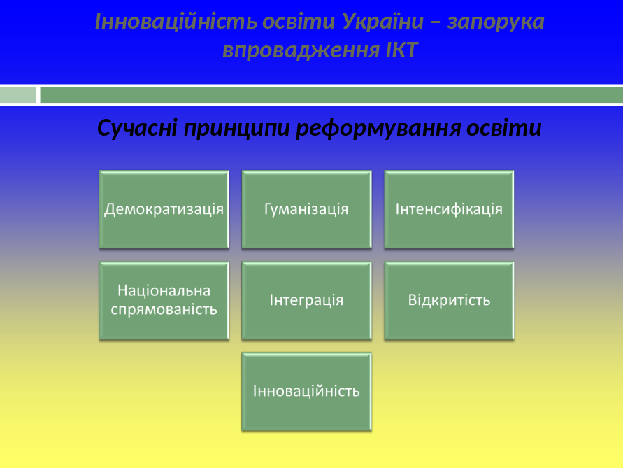

Застосування сучасних інформаційних технологій у навчанні - одна з найбільш важливих і стійких тенденцій розвитку світового освітнього процесу. У вітчизняній загальноосвітній школі в останні роки комп'ютерна техніка й інші засоби інформаційних технологій стали все частіше використовуватися при вивченні більшості навчальних предметів.

Інформатизація істотно вплинула на процес придбання знань. Нові технології навчання на основі інформаційних і комунікаційних дозволяють інтенсифікувати освітній процес, збільшити швидкість сприйняття, розуміння та глибину засвоєння величезних масивів знань
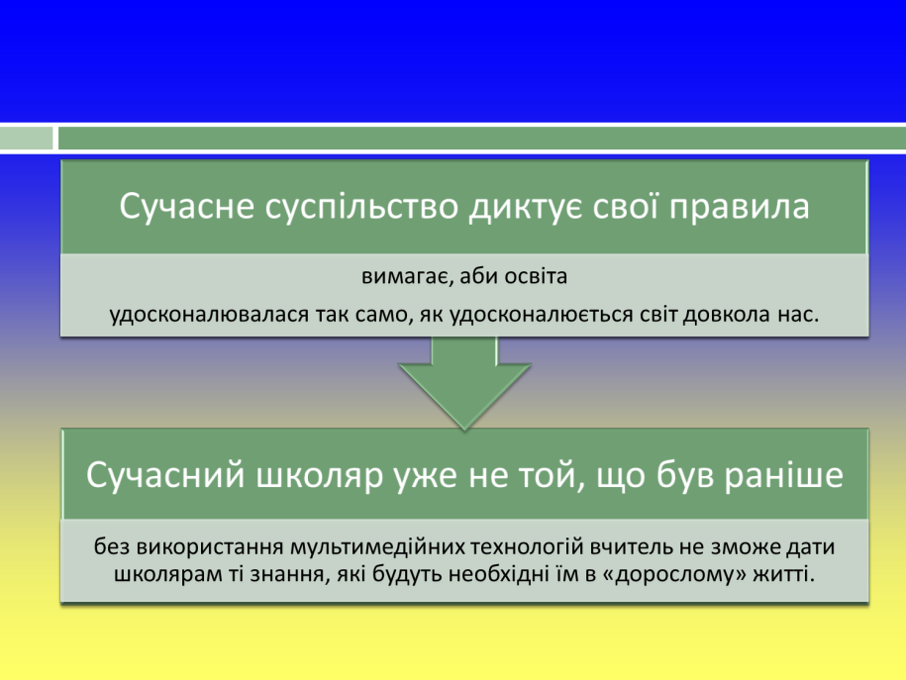

Глобалізація сучасного інформаційного світу призвела до утвердження медіакультури практично в усіх галузях людського життя, в тому числі і в освітньому просторі. Сучасні інформаційні технології відіграють значну роль у формуванні ціннісних орієнтацій сучасної молоді.
Медіа освіта орієнтована на підготовку молоді до життя в нових інформаційних умовах, до повноцінного сприймання різноманітної інформації, оволодіння способами спілкування на основі сучасних інформаційних технологій, уміння критично осмислювати інформацію.
Швидкий розвиток інформаційних та комунікаційних технологій (ІКТ) відкриває людству нові можливості в освіті, висуваючи натомість нові вимоги до навчання. Розвиток так званого «інформаційного простору» вимагає від сучасної школи модифікації окремих аспектів її діяльності, які вже не задовольняють усіх потреб інформаційного суспільства.

